AI Agent学习笔记

一、Agent学习框架
  - 理论：AI Agent理论和策略分析
  - 实践：个性化定制Agent。
  - 学习目录：
    - Agent认知与原理分析
    - Agent技术架构
    - Agent策略分析与Parer解读
    - 单Agent系统与多Agent系统
    - 个性化Agent应用制定全流程详解

二、Agent技术架构
大语言模型可以接受输入，可以分析&推理、可以输出文字、代码、媒体。然而，其无法像人类一样，拥有规划思考能力、运用各种工具与物理世界互动，以及拥有人类的记忆能力。
Al Agents是基于LLM的能够自主理解、自主规划决策、执行复杂任务的智能体。
Agent的设计目的是为了处理那些简单的语言模型可能无法直接解决的问题，尤其是当这些任务涉及到多个步骤或者需要外部数据源的情况。
LLM:接受输入、思考、输出
人类:LLM(接受输入、思考、输出)+记忆+工具+规划-----Agents

1.Agents架构图
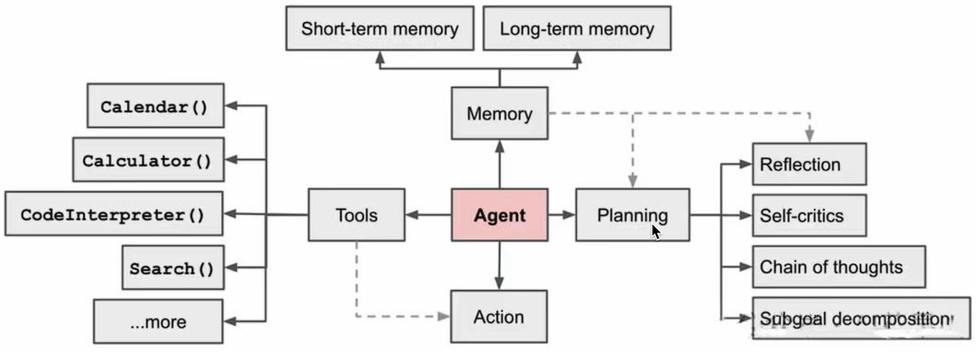
Agent架构图
·规划(Planning)：智能体会把大型任务分解为子任务，并规划执行任务的流程。智能体会对任务执行的过程进行思考和反思，从而决定是继续执行任务，或判断任务完结并终止运行。
·记忆(Memory)：短期记忆，是指在执行任务的过程中的上下文，会在子任务的执行过程产生和暂存，在任务完结后被清空；长期记忆是长时间保留的信息，一般是指外部知识库，通常用向量数据库来存储和检索。
·工具使用(Tools) ：为智能体配备工具API，比如计算器、搜索工具、代码执行器、数据库查询工具等。有了这些工具API，智能体就可以是物理世界交互，解决实际的问题。
·执行(Action) ：根据规划和记忆来实施具体行动，这可能会涉及到与外部世界的互动或通过工具来完成任务。

2.Agents决策流程
Agents决策流程的一个循环由感知、规划、行动和观察组成，Agents根据用户输入的任务需求，进行感知、规划、行动和观察四步循环，直至完成任务才终止循环。
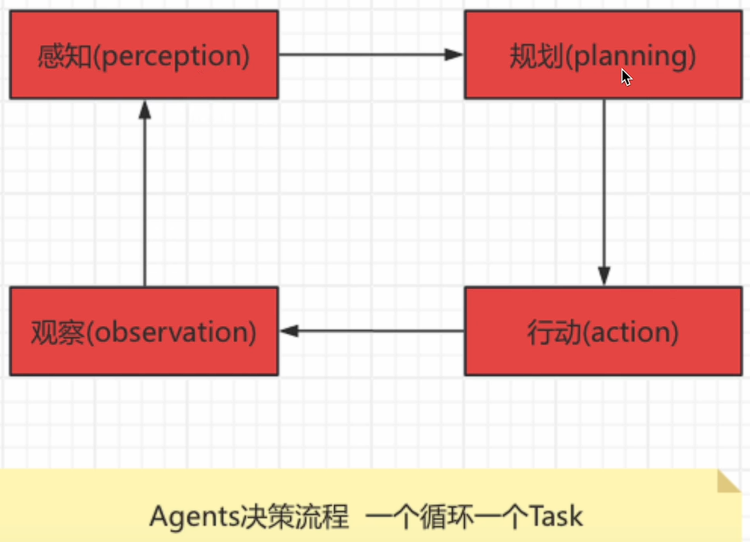
Agent决策流程图

三、规划Planning

1. 子任务分解Subgoal decomposition
智能体通过LLM可以把大型任务分解为更小的、更可控的子任务，从而能够有效完成复杂的任务。

（1）思维链Chain of Thought,CoT
对 LLM 这样要求「think step by step」，LLM 就会把问题分解成多个步骤，一步一步思考和解决，能使得输出的结果更加准确，这是一种线性的思维方式。

（2）思维树Tree-of-Thought,ToT
对 CoT 的进一步扩展，在思维链的每一步，推理出多个分支，拓扑展开成一棵思维树。使用启发式方法评估每个推理分支对问题解决的贡献。选择搜索算法，使用广度优先搜索（BFS）或深度优先搜索（DFS等算法来探索思维树，并进行前瞻和回溯。
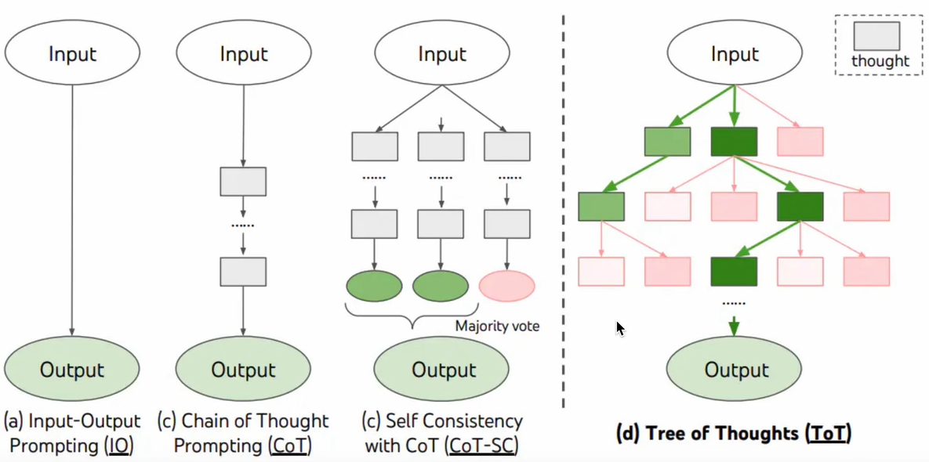

2. 反思与改进
Agent对过去的行动进行自我批评和反思，从错误中学习并改进未来的步骤，从而提高最终结果的质量。
在实际任务中，试错是不可避免的，而自我反思在这个过程中起着至关重要的作用。它允许 Agent 通过改进过去的行动决策和纠正以前的错误来进行迭代改进。
反思是 Agent 对事情进行更高层次、更抽象思考的结果。反思是周期性生成的，当Agent感知到的最新事件的重要性评分之和超过一定阈值时，就会生成反思。这可以类比为我们常用的成语“三思而后行”，做重大决策的时候，我们会反思自己先前的决策。

四、记忆Memory

1.生活中的记忆机制
感觉记忆（Sensory Memory）：这是记忆的最早阶段，提供在原始刺激结束后保留感官信息（视觉、听觉等）的印象的能力。感觉记忆通常只持续几秒钟。
短期记忆（或工作记忆）：这是一种持续时间较短的记忆，能够暂时存储和处理有限数量的信息。例如，记住一个电话号码直到拨打完毕。
长期记忆：这是一种持续时间较长的记忆，可以存储大量信息，从几分钟到一生。长期记忆可以进一步分为显性记忆和隐性记忆。显性记忆，可以有意识地回忆和表达的信息，显性记忆又可以分为情景记忆（个人经历的具体事件）和语义记忆（一般知识和概念）。隐性记忆，这种记忆通常是无意识的，涉及技能和习惯，如骑自行车或打字。

2.智能体中的记忆机制
形成记忆：大模型在大量包含世界知识的数据集上进行预训练。在预训练中，大模型通过调整神经元的权重来学习理解和生成人类语言，这可以被视为“记忆”的形成过程。通过使用深度学习和梯度下降等技术，大模型可以不断提高基于预测或生产文本的能力，进而形成世界记忆或长期记忆。
短期记忆：在当前任务执行过程中所产生的信息，比如某个工具或某个子任务执行的结果，会写入短期记忆中。记忆在当前任务过程中产生和暂存，在任务完结后被清空。
长期记忆：长期记忆是长时间保留的信息。一般是指外部知识库，通常用向量数据库来存储和检索。

五、工具使用Tools/Toolkits
Agent可以通过学习调用外部API来获取模型权重中所缺少的额外信息，这些信息包括当前信息、代码执行能力和访问专有信息源等。这对于预训练后难以修改的模型权重来说是非常重要的。

六、Agent代码实现案例

1.通过llamaindex实现ReAct RAG Agent
LlamaIndex官方学习文档：LlamaIndex - LlamaIndex 框架

2. Agent RAG数字人定制
LlamaIndex官方学习文档：LlamaIndex - LlamaIndex 框架

七、Agent认知框架
Agent分为Plan-and-execute、Self-Ask、Thinking and Self-Reflection等类型。

1. Plan-and-execute Agent类型
侧重于先规划一系列的行动（任务分解subgoal decomposition），然后执行(Action)。这个框架可以使大模型能够先综合考虑任务的多个方面，然后按照计划进行行动。应用在比较复杂的项目管理中或者需要多步决策的场景下会比较合适。
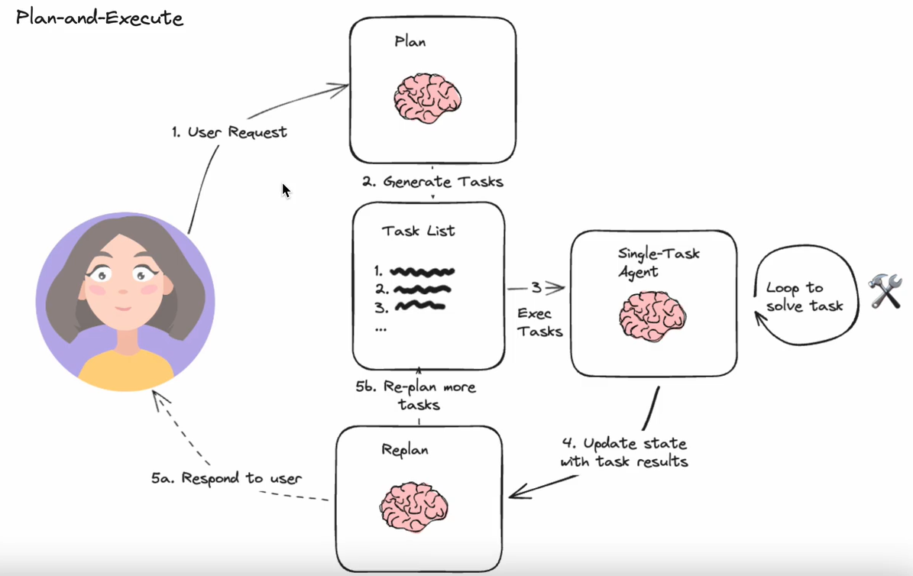

2.Self-Ask Agent类型
自问自答（Self-Ask）框架这个允许大模型对自己提出问题并回答，来增强对问题的理解以提高回答质量，这个框架在需要深入分析或者提供创造性解决方案下可以比较适合，例如创意写作。

3.Thinking and Self-Reflection Agent类型
思考并自我反思（Thinking and Self-Refection）框架主要用于模拟和实现复杂决策过程，通过不断自我评估和调整，使系统能够学习并改进决策过程，从而在面对复杂问题是做出更加有效的决策。

4.ReAct Agent类型
《ReAct: Synergizing Reasoning and Acting in Language Models》 提出：通过结合推理Reasoning（如思维链提示）和行动Acting（如WebGPT、SayCan、ACT-1）来增强推理和决策的效果，最终可增强大型语言模型完成任务的能力。学习链接：ReAct: Synergizing Reasoning and Acting in Language Models
ReAct(Reasoning+Acting)框架是一种由普林斯顿大学与谷歌在2022年提出的智能体框架，它将推理与行动结合，使大语言模型（LLM）能够在执行任务时交替进行思考与操作，形成思考→行动→观察的闭环循环。这种机制让模型像人类一样，根据环境反馈动态调整策略。
ReAct框架由Reasoning（Thinking）、Actions、Observations三个基本步骤组成，不断循环直至任务完成，
- Thought（思考）：分析任务目标与当前状态，规划下一步。
- Action（行动）：调用外部工具或API执行操作。
- Observation（观察）：接收执行结果，作为下一轮推理的依据。
如下图所示：
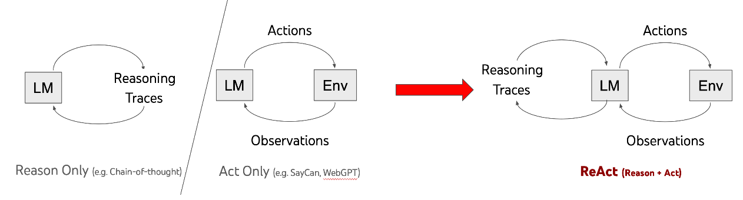
仅推理(Reasoning Only)：LLM仅仅基于已有的知识（模型训练内化的知识，没有外部知识库）进行推理，生成答案回答这个问题。很显然，如果LLM本身不具备这些知识，可能会出现幻觉，胡乱回答一通。
仅行动(Acting Only)：大模型不加以推理，仅使用工具(比如搜索引擎)搜索这个问题，将会得出海量资料，不能直接回答问题。
推理+行动(Reasoning and Acting)：LLM首先会基于已有的知识，并审视拥有的工具。当发现已有的知识不足以回答这个问题，则会调用工具，比如：搜索工具、生成报告等，然后得到新的信息，基于新的信息重复进行推理和行动，直到完成这个任务。
在langchain中使用Agent，我们重点需要理解下面4个元素：
- 1、llm: 提供逻辑的引擎，负责生成预测和处理输入。
- 2、prompt: 负责指导模型，形成推理框架。
- 3、tools: 外部工具的使用 包含数据增强、清洗、搜索引擎、api等等。
- 4、Agent Executor: 负责调用合适的外部工具，并管理整个流程。

